
成 绩



实验6-利用DFT分析模拟信号频谱
实验报告

院（系）名称 | 自动化科学与电气工程学院
专业名称 | 自动化
学生学号 | 16711094
学生姓名 | 李翰韬
指导教师 | 袁梅

2020年5月

实验三 最小相位和全通滤波器
实验时间 5.27
一、实验目的
1. 掌握利用 DFT 分析实际信号的方法
2. 掌握从文本文件中读取数据的方法
3. 掌握 DFT 频率与模拟频率的区别及转换关系
二、实验过程与结果
1. 读取断铅声发射信号
- 代码

%1
A = importdata('LeadBK-1.txt');
time = 0:2000;
time = 1E-3*time;
figure(1)
subplot(2,1,1);plot(A);
title('断铅声发射信号x[n]');xlabel('n');ylabel('x[n]');axis([0,2000, -1,1])
subplot(2,1,2);plot(time,A);
title('断铅声发射信号x(t)');xlabel('t/ms');ylabel('电压/V');axis([0,2, -1,1])

- 结果
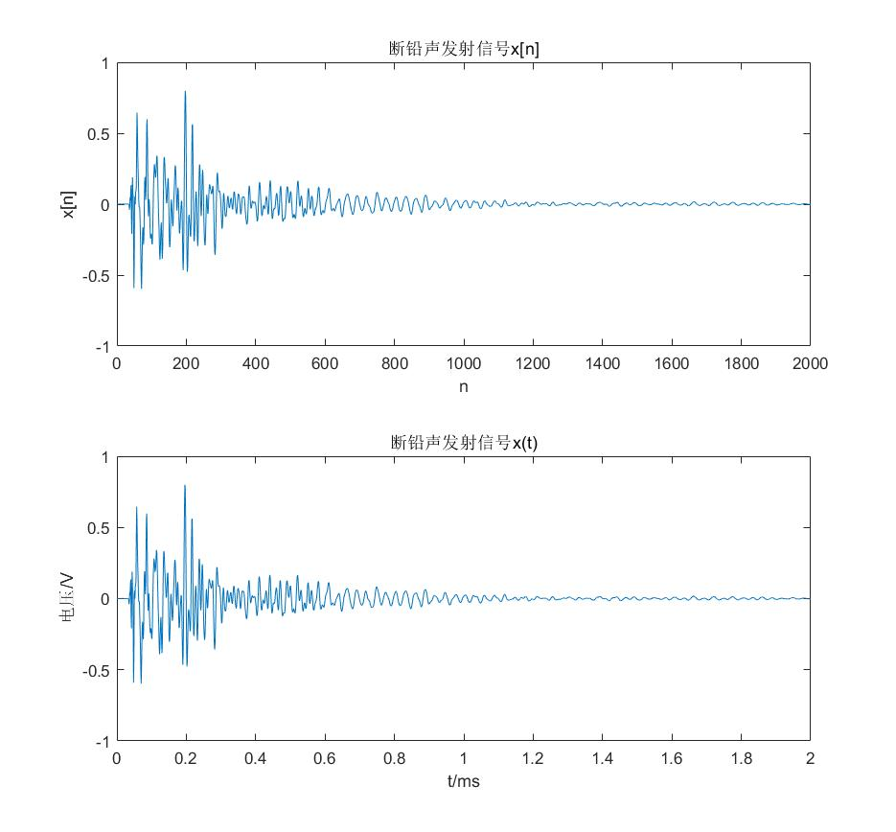
- 利用 DFT 分析断铅声发射信号
- 代码

%2
tic
x1 = my_dft(A,2000);
toc
max = my_findmax(abs(x1))
figure(1)
N = 2000;
k = 0:N-1;wk = 2*k/N;
subplot(3,1,1);plot(A);
title('断铅声发射信号x[n]');xlabel('n');ylabel('x[n]');axis([0,2000, -1,1])
subplot(3,1,2);plot(wk,abs(x1));
title('信号幅频特性');xlabel('\omega/\pi');ylabel('|X_{DFT}(k)|');
subplot(3,1,3);plot(wk,20*log10(abs(x1)));
title('分贝形式信号幅频特性');xlabel('\omega/\pi');ylabel('20log|X_{DFT}(k)|');

- 结果
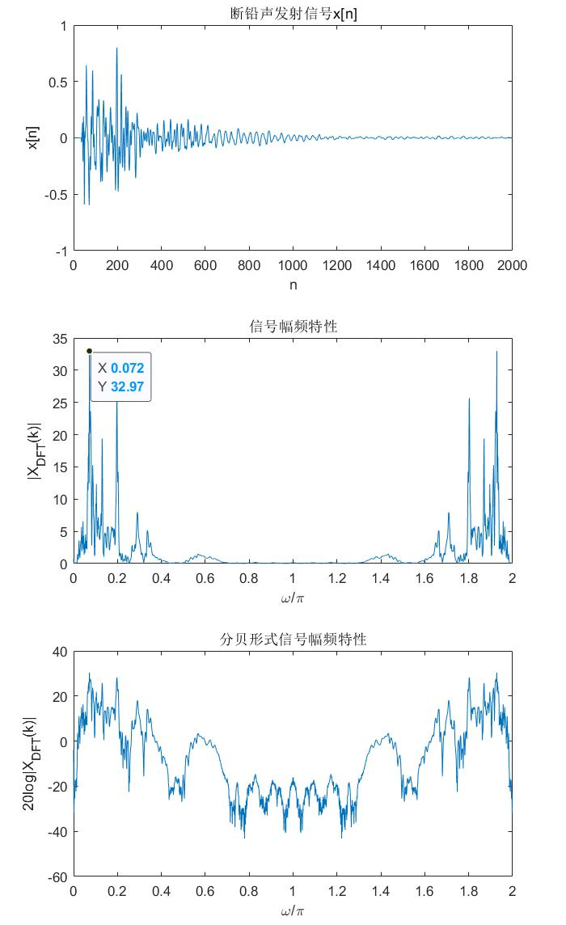
- 程序运行时间：
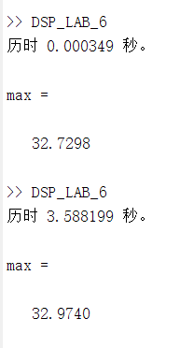

- 利用 FFT 分析断铅声发射信号
- 代码

%3
A_0 = [A,zeros(1,47)];
tic
Xfft = fft(A_0,2048);
toc
max = my_findmax(abs(Xfft))
figure(1)
N = 2048;
k = 0:N-1;wk = 2*k/N;
subplot(3,1,1);plot(A_0);
title('断铅声发射信号x[n]');xlabel('n');ylabel('x[n]');axis([0,2047, -1,1])
subplot(3,1,2);plot(wk,abs(Xfft));
title('信号幅频特性');xlabel('\omega/\pi');ylabel('|X_{FFT}(k)|');
subplot(3,1,3);plot(wk,20*log10(abs(Xfft)));
title('分贝形式信号幅频特性');xlabel('\omega/\pi');ylabel('20log|X_{FFT}(k)|');

- 程序运行时间：

- 结果
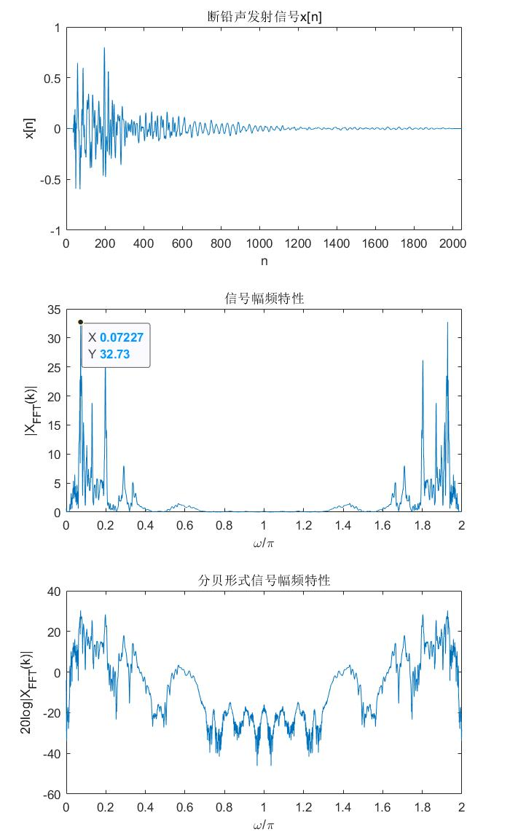

- 根据 DFT 结果计算断铅声发射信号的实际频率
- 代码

%4
Fs = 1E6;
N = 2048;k = 0:N-1;x = Fs*k/N;
figure(1)
subplot(3,1,1);plot(A_0);
title('断铅声发射信号x[n]');xlabel('n');ylabel('x[n]');axis([0,2047, -1,1])
subplot(3,1,2);plot(x,abs(Xfft));
title('信号幅频特性');xlabel('\omega/\pi');ylabel('|X_{FFT}(k)|');
subplot(3,1,3);plot(x,20*log10(abs(Xfft)));
title('分贝形式信号幅频特性');xlabel('\omega/\pi');ylabel('20log|X_{FFT}(k)|');

- 结果
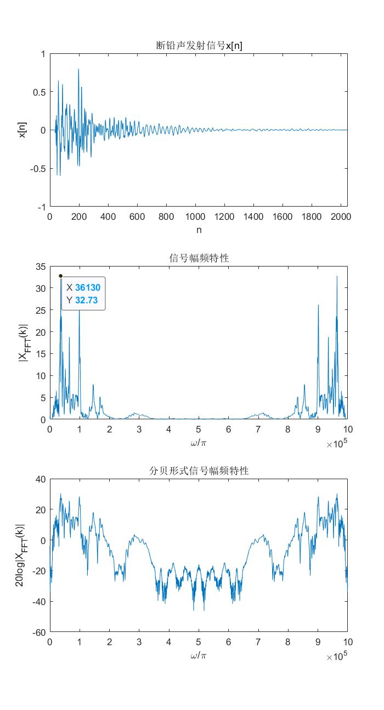

三、结果分析与实验结论
1. 读取断铅声发射信号
该实验使用importdata函数成功加载了断铅信号数据LeadBK.txt，并在同一张图片中展示了以采样点和时间坐标两种形式的波形图像。

- 利用 DFT 分析断铅声发射信号
该实验中，使用了上次DSP实验中自己编写的DFT函数，对断铅信号进行了DFT分析，并展示了幅频特性。可以看出，对于并不长的源文件(2001个数据点)，程序运行所需时间较长，需接近4秒，显然自己编写的DFT函数不能胜任大量数据的DFT运算。

- 利用 FFT 分析断铅声发射信号
选取FFT的数据长度为2048，则在原有2001个数据采集点后，补47个零数据，得到带分析的新数据序列。事实上，不经过补零，直接使用FFT函数进行计算，MATLAB将自动补零，但为了方便说明，在程序中加入手动补零的部分。
可以从结果的幅频特性曲线中看出，两次计算的结果并没有太大区别。但从程序的运行时间上观察，可以看出FFT算法所需的运算时间量远远小于DFT算法的运算时间量，在对于2048个数据点的序列分析中，FFT的运算时间是DFT的1/1000，这得益于FFT简化的算法。

- 根据 DFT 结果计算断铅声发射信号的实际频率
理论分析中已经知道，由模拟信号时域采样得到的N点采样序列，经过DFT(或FFT)，再乘以T，就是模拟信号在频域的采样。即X(k)在[0,2π]区间上第k点的采样值对应模拟频域中(0,Fs)区间中第k点的采样值。在本次实验中,Fs=10⁶Hz，经过简单的换算，便可以得到实验结果图像。

四、收获、体会及建议
在本次信号处理的实验中，我通过自主学习掌握了利用 DFT 分析实际信号的方法；掌握了从文本文件中读取数据的方法；掌握了 DFT 频率与模拟频率的区别及转换关系。本实验完成了读取断铅声发射信号、利用 DFT 分析断铅声发射信号、利用 FFT 分析断铅声发射信号、根据 DFT 结果计算断铅声发射信号的实际频率等操作，不仅如此，我还学会了使用MATLAB处理断铅信号的文件，可谓收获良多！

